데이터베이스·DBMS 유형 정리
관계형 · 객체지향 · 네트워크형 · 계층형 DBMS
이 채팅창에서 제공한 설명과 시각화 자료를 한 파일로 정리한 통합본
관계형 = 표(Table) | 객체지향 = 객체(Object) | 네트워크형 = 그물망(Network) | 계층형 = 트리(Tree)
1. 데이터베이스·DBMS 한눈에 보기
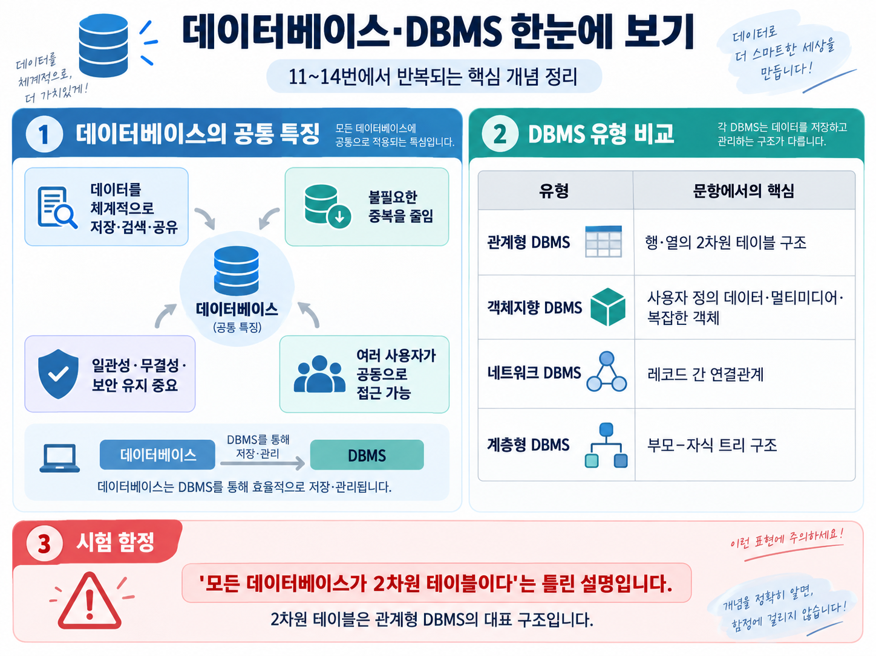

2. 관계형·객체지향·네트워크형·계층형: 사례와 DB 형태
시험용으로는 “어떤 형태로 데이터가 저장되는가 + 실제 사례”를 함께 보면 훨씬 잘 구분됩니다.
DBMS 유형 | DB 형태 | 대표 사례 | 기억 포인트
관계형 DBMS  (Relational DBMS) | 행(Row) × 열(Column)의 표(Table) | MySQL, Oracle, PostgreSQL, SQL Server | 엑셀 표처럼 생각
객체지향 DBMS  (Object-Oriented DBMS) | 객체(Object) 단위로 데이터와 기능을 함께 저장 | ObjectDB, db4o, GemStone/S | 이미지·영상·복잡한 객체
네트워크형 DBMS  (Network DBMS) | 여러 레코드가 그물망처럼 다대다 연결 | IDMS, IDS | 한 데이터가 여러 데이터와 연결
계층형 DBMS  (Hierarchical DBMS) | 부모 → 자식의 트리(Tree) 구조 | IBM IMS | 조직도·폴더 구조처럼 생각

① 관계형 DBMS — 표(Table)
예를 들어 호텔 예약 데이터베이스입니다.
[고객 테이블]
고객ID | 이름 | 지역
--------------------
C01 | 김민수 | 서울
C02 | 이영희 | 부산
[예약 테이블]
예약ID | 고객ID | 호텔
-------------------------
R01 | C01 | 신라호텔
R02 | C02 | 롯데호텔
핵심은 행과 열로 구성된 2차원 테이블입니다.
관광 사례: 관광객 정보, 호텔예약, 항공예약, 관광상품 판매 데이터

② 객체지향 DBMS — 객체(Object)
예를 들어 관광 콘텐츠 관리 시스템입니다.
[관광지 객체]
│
┌──────────┼──────────┐
↓ ↓ ↓
이름 사진 동영상
"하회마을" image.jpg video.mp4
│
↓
위치정보
GPS 좌표
하나의 관광지에 대해 텍스트뿐 아니라 사진·영상·위치·기능 등 복잡한 데이터를 하나의 객체로 관리할 수 있습니다.
관광지 객체
{
이름: "하회마을"
위치: "안동"
사진: image.jpg
영상: video.mp4
평점: 4.7
}
관광 사례: VR 관광콘텐츠, 3D 관광지 정보, 이미지·동영상 콘텐츠 관리

③ 네트워크형 DBMS — 그물망(Network)
예를 들어 관광객–관광지–관광상품 관계입니다.
관광객 A ───── 관광지 1
│ ╱
│ ╱
↓ ╱
관광지 2 ───── 관광상품 A
↑
│
관광객 B
한 관광객이 여러 관광지를 방문할 수 있고, 한 관광지도 여러 관광객과 연결될 수 있습니다.
즉, A ↔ B ↔ C처럼 여러 방향으로 복잡하게 연결됩니다.
관광 사례: 교통노선 연결망, 관광지 연결관계, 고객–상품 관계망

④ 계층형 DBMS — 트리(Tree)
예를 들어 관광정보 분류체계입니다.
관광
│
┌────────┴────────┐
↓ ↓
국내관광 해외관광
│
┌───┴───┐
↓ ↓
경북 부산
│
┌──┴──┐
↓ ↓
안동 경주
또는 컴퓨터의 폴더 구조와 같습니다.
관광
├─ 국내관광
│ ├─ 경북
│ │ ├─ 안동
│ │ └─ 경주
│ └─ 부산
└─ 해외관광
├─ 일본
└─ 중국
핵심은 부모 하나 아래에 자식들이 연결되는 구조입니다.
관계형 = 표 📊 → 객체지향 = 하나의 꾸러미 📦 → 네트워크형 = 거미줄 🕸️ → 계층형 = 조직도 🌳
시험 포인트: “모든 DB가 표 형태이다” → X. 표 형태는 관계형 DBMS의 대표 구조입니다.
3. 관계형 DBMS 시각화
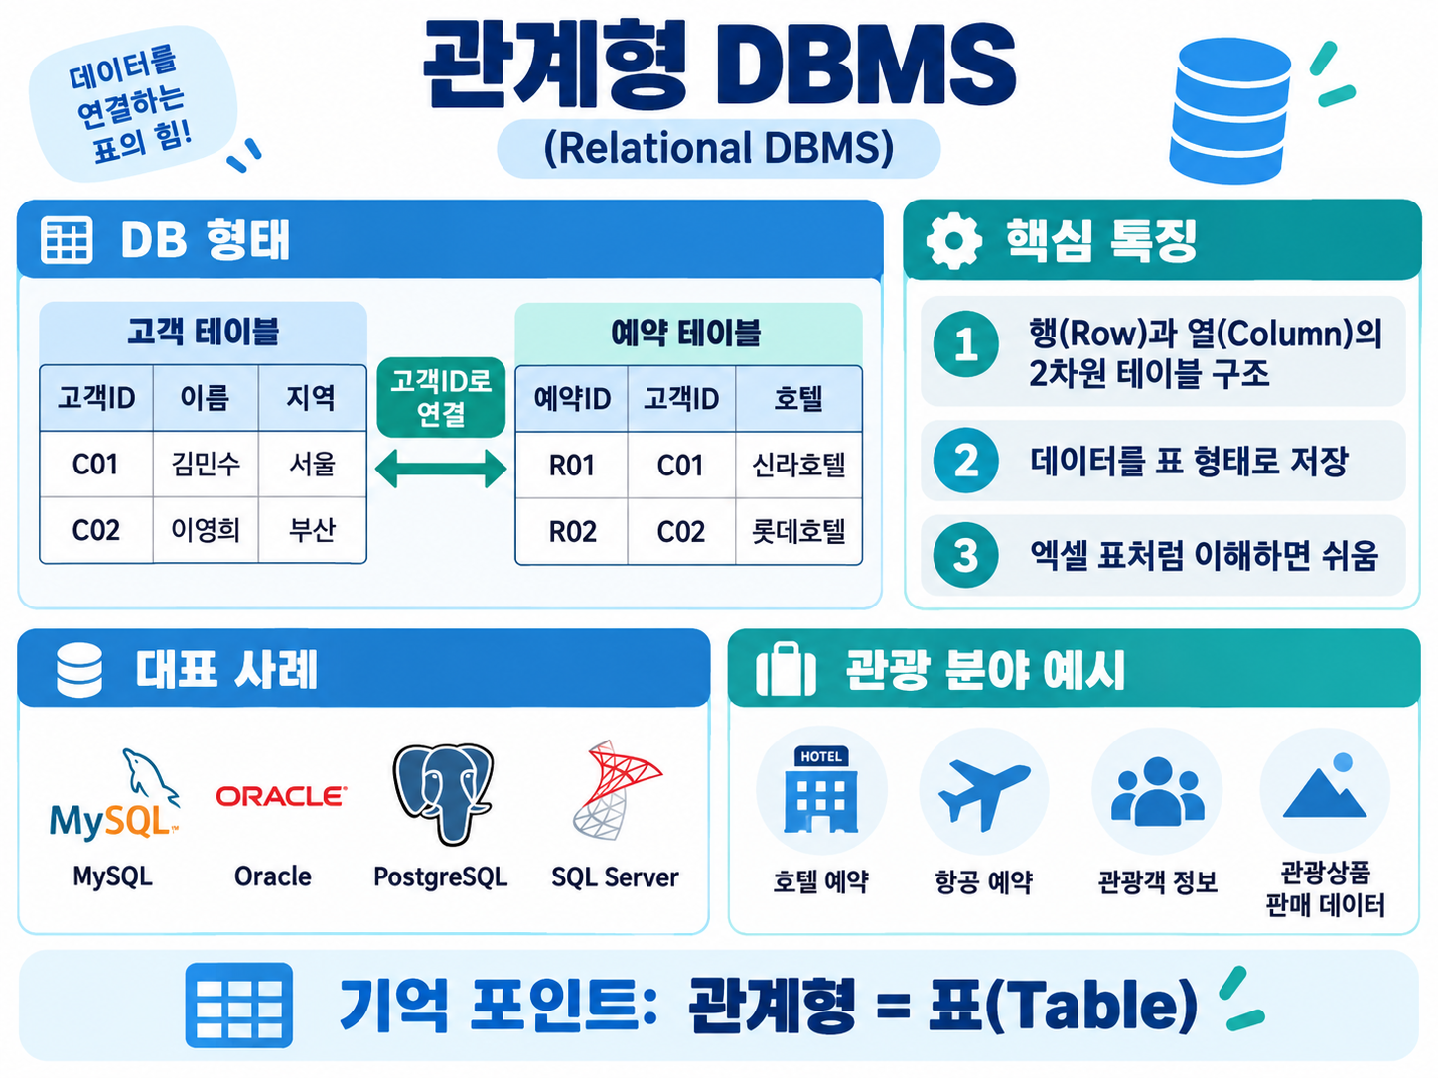
4. 객체지향 DBMS 시각화
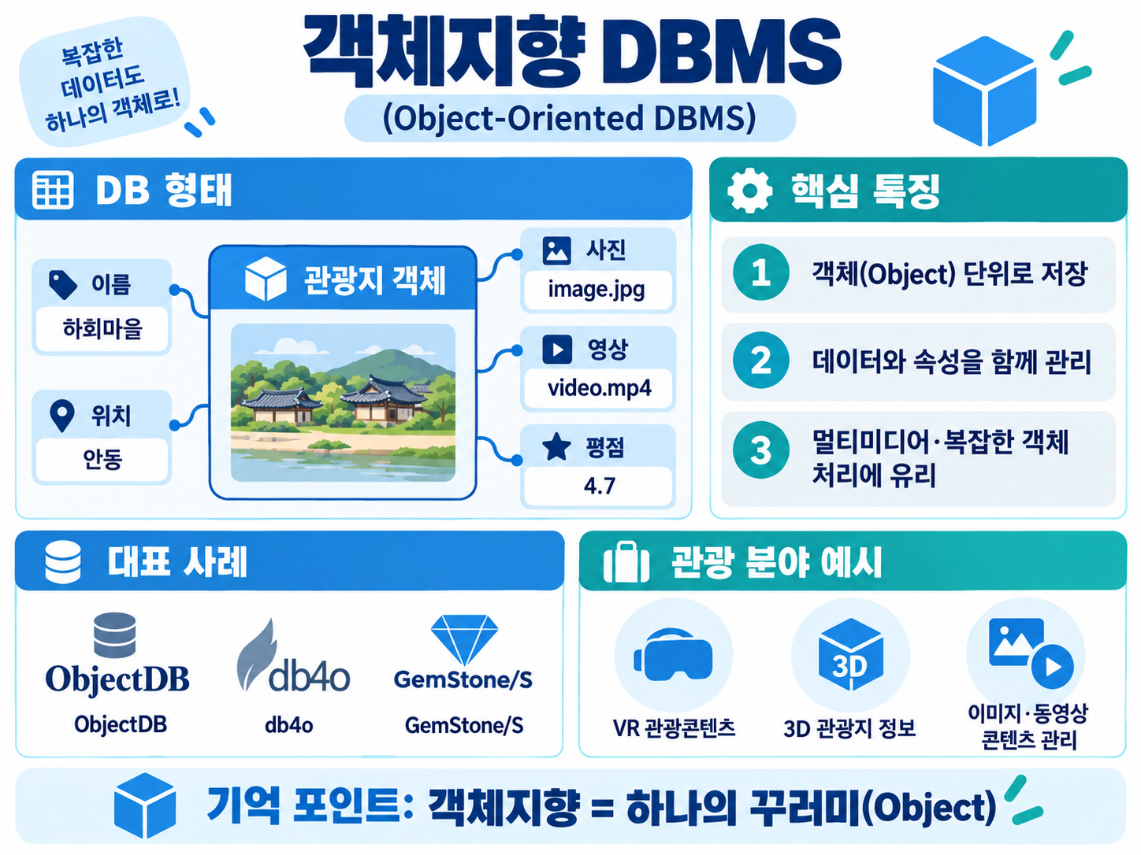
5. 네트워크형 DBMS 시각화
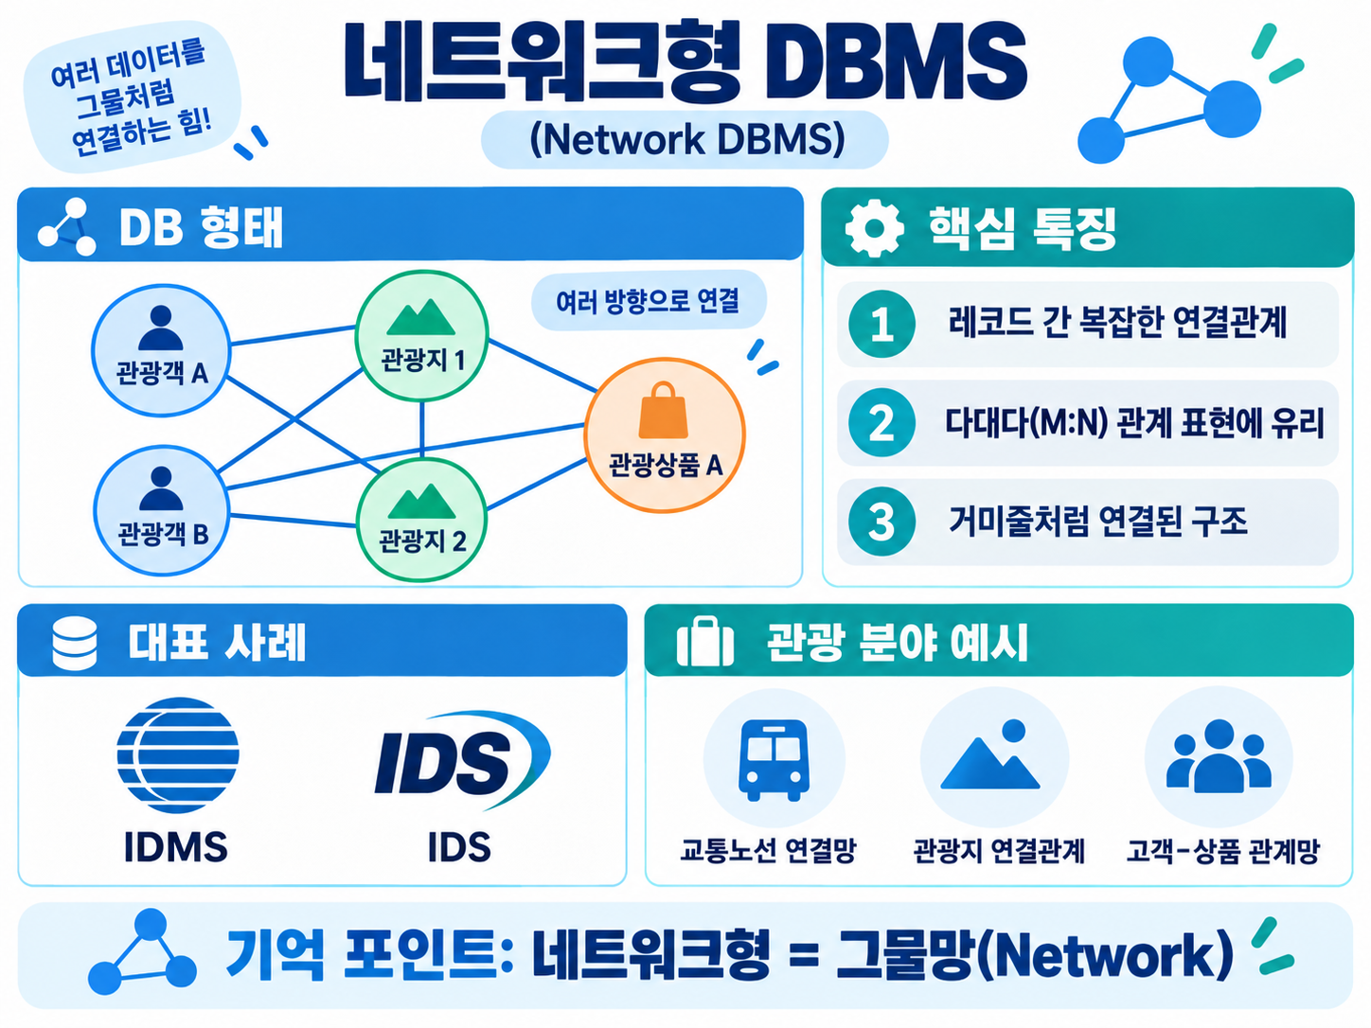
6. 계층형 DBMS 시각화
